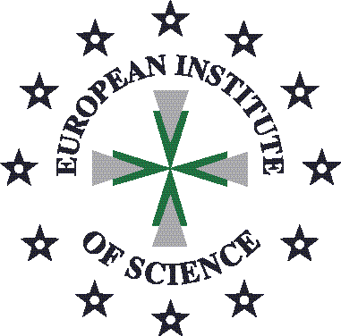

European Institute of Science AB (publ)
Science park IDEON, SE-223 70 Lund Hemsida: www.euris.org

Lund 2005-11-07

EURIS: Portföljbolaget Chemel förstärker kassan med 17 Mkr

IDEON, Lund: NGM noterade European Institute of Sciences (EURIS) portföljbolag Chemel AB har genom en nyemission med företräde för de egna aktieägarna förstärkt sin kassa med 17 Mkr före emissionskostnader (vilka beräknas att uppgå till c a 0.8 Mkr). Emissionen med teckningstiden 24 augusti -14 oktober 2005 tecknades till c a 82 %.

Kassaförstärkningen kommer att möjliggöra för Chemel att aktivt fortsätta marknadsföringen av bolagets befintliga produkter samt att bolaget kan utveckla nya lovande produkter baserade på sin patenterade biosensorplattform, säger Chemels VD Dr. Margareta Krook.

Det är en styrka för hela vår bolagsgrupp att vi har kunnat genomföra en nyemission på denna nivå, säger EURIS VD Docent Dario Kriz.

För ytterligare information kontakta:

Doc. Dario Kriz, European Institute of Science AB (publ), Tel. 046 - 286 22 30

Dr. Margareta Krook, Chemel AB (publ), Tel. 046 – 286 45 00

